**短线交易交易笔记本**

Date：2019-01-18

|  |  |  |  |  |  |
| --- | --- | --- | --- | --- | --- |
| **标的** | **方向** | **支撑位** | **压力位** | **买卖理由** | **Tips** |
| 士兰微 | 持仓 | 8.73 | 9.77 | 涨停之后双叉，下周可以考虑加仓 | 持仓4100股 |
| 汇川技术 | 持仓 | 21.42 | 22.36 | 开始底部反弹加仓800股，持股等待 | 持仓2800股 |
| 掌趣科技 | 持仓 | 3.58 | 3.67 | 网游版块开始底部反弹，持股等待 | 持仓1000股 |
| ~~雪人股份~~ | ~~清仓~~ | ~~6.46~~ | ~~8.17~~ | ~~概念：氢电池、天然气。长期下跌，筹码集中，双底形态，底部放量过boll上轨。等待明日如果冲高卖出。~~ | ~~持仓500股~~ |
| 雪峰股份 | 持仓 | 4.01 | 4.99 | 明日考虑止损。没有下手，波动很小还想再等。 | 持仓700股 |
| 凯乐科技 | 买入 | 18.03 | 20.46 | 1. 下跌充分 2. 底部筹码集中 3. 有过恐慌性杀跌，底部头肩形态 4. 概念很多 | 持仓100股，买入试盘 |
| 平煤股份 | 买入 | 3.59 | 4.01 | 1. 煤炭板块多个股票双叉放量 2. 下跌较深，价格较低，底部形成 3. 筹码集中，pb较低 | 持仓400股 |

|  |  |  |  |  |  |  |  |
| --- | --- | --- | --- | --- | --- | --- | --- |
| **日内** | **交易笔数** | **盈利交易数** | **亏损交易数** | **成功/失败比率** | **平均获利** | **平均亏损** | **总计** |
| **星期一** | 2 | 1 | 1 | 1/1 | 250 | 370 | -120 |
| **星期二** | 0 | 0 | 0 | 0 | 0 | 0 | 0 |
| **星期三** | 0 | 0 | 0 | 0 | 0 | 0 | 0 |
| **星期四** | 0 | 0 | 0 | 0 | 0 | 0 | 0 |
| **星期五** | 0 | 0 | 0 | 0 | 0 | 0 | 0 |
| **总计** | 0 | 0 | 0 | 0 | 0 | 0 | 0 |

**今日回顾：**

今天涨停家数较上一交易日有所减少，两市34家涨停；跌停11家。成交量方面，沪市成交1513亿元，深市成交1754亿元，两市总成交额约为3267元，较上一交易日放量326亿元。盘面上，钢铁、钛白粉、有色等板块涨幅居前，燃料电池、彩票、特高压等板块跌幅居前。

**股市要闻：**

【宏观要闻】

证监会核发2家企业IPO批文 未披露筹资金额

近日，我会按法定程序核准了以下企业的首发申请：福莱特玻璃集团股份有限公司，江苏立华牧业股份有限公司。上述企业及其承销商将分别与交易所协商确定发行日程，并陆续刊登招股文件。

深交所完善股票质押回购机制 为纾困创造良好市场环境

深交所于2019年1月18日发布了《关于股票质押式回购交易相关事项的通知》，并自发布之日起正式实施。《通知》内容主要包括两个方面：一是优化违约合约展期安排，明确融入方违约且确需延期以纾解融入方信用风险时，若累计回购期限已满或将满3年，经交易双方协商一致，延期后累计的回购期限可以超过3年，以存量延期方式缓解融入方还款压力。二是对用于纾解质押风险的新增股票质押回购作出特别安排，对于新增股票质押回购融入资金全部用于偿还违约合约债务的，可不适用现行业务办法中关于单一融出方及市场整体质押比例上限、资管计划不得作为融出方参与涉及业绩承诺股票质押回购限制及质押率上限等条款，以放宽新增融资条件的方式缓解融入方流动性压力。同时，《通知》要求会员应当审慎评估融入方的信用风险和履约能力，持续做好股票质押回购的风险管理。

央行召开2019年金融法治工作会议，认真开展逆周期调节相关制度研究工作

会议强调，今年是人民银行承担拟订银行业、保险业重要法律法规草案和审慎监管基本制度的开局之年。做好工作规划，有效履行拟订金融业重大法律法规草案和制定审慎监管基本制度职责。加快推动《中国人民银行法》《非存款类放贷组织条例》《处置非法集资条例》等履职相关重点立法。认真开展逆周期调节相关制度研究工作，充实货币政策、风险处置工作等方面的工具箱。

刘鹤：中德双方同意进一步加强财金政策交流 推动金融市场双向开放

刘鹤在第二次中德高级别财金对话后与德国副总理共见记者时指出，双方同意进一步加强财金政策交流，推动金融市场双向开放，促进资本市场互联互通。双方支持法兰克福人民币离岸市场和当地人民币清算行的建设与发展，以及德国金融机构使用人民币合格境外机构投资者额度进入中国市场投资。中方欢迎更多符合条件的德国当地机构加入人民币跨境支付系统，欢迎符合条件的德资银行更多参与中国金融市场的开放和创新。双方支持两国金融机构在银行、证券、保险等领域跨境展业，同意加强在金融科技领域和绿色金融领域开展交流合作。双方欢迎中德央行签署全面合作协议，深化金融领域协调与合作；欢迎中德监管机构签署银行业监管意向信，妥善解决在德中资银行分行的子行化监管问题。

证监会发布公开募集证券投资基金投资信用衍生品指引

证监会新闻发言人常德鹏18日表示，证监会发布公募基金投资信用衍生品指引，自发布之日起实行。指引的主要内容为，一是明确以风险对冲为目的；二是货币市场基金不得投资信用衍生品；三是基金管理人必须明确投资金额、期限等，四是要求定期报告及招募说明书中投资信用衍生品的情况，五是参照行业协会规定估值；六是强化基金管理人职责；七是明确老基金投资信用衍生品必须依法履行适当程序。

**明日计划：**

~~01月14日关注：~~

~~雪峰科技、新疆交建、雪人股份、清源股份~~

01月15日关注：

~~旺能环境(+2.22%)、雄韬股份（氢能源龙头）（+9.99%）、全柴动力（氢能源）（+9.93%）、大洋电机（氢能源）(-4.28%)~~

01月16日关注：

平煤股份（+0.54%）、露天煤业（+0.95%）、神火股份(+1.23%)、鹏欣资源(-1.86%)

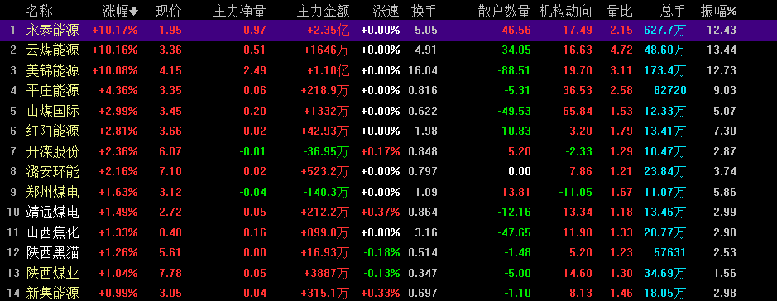

还是价格低的涨得好，而且 还是不敢买的，前一天跌得狠的。

01月17日关注：

平煤股份 （+2.44%）、露天煤业（+0.40%） 、神火股份（+1.21%）

**交易箴言：**

不断地吸取经验教训，最终做到毫无困难地执行，我们只是需要将自己变成一个熟练的操作员、熟练工而已。

炒股不是只看K线，要看财报才能赚大钱。